**Конспект НОД по художественному творчеству**

**Пластилинография «Пасхальное яйцо»**

**Выполнила : воспитатель**

**МКОУ СОШ № 4**

**Терновская О.С.**

**Материалы:** мягкий **пластилин**, дощечка для **пластилина**, шаблон яйца

**Задачи:**

-развивать воображение интерес к процессу лепки,

-учить активно применять полученные раннее усвоенные приемы лепки,

-закреплять умение составлять узор и ритмично располагая,

-развивать мелкую моторику рук при выполнением приемов работы с **пластилином и крупой**.

-развивать у детей представления о культурных традициях русского народа,

-воспитывать детей аккуратно пользоваться **пластилином**,развивать творчество самостоятельность.

**Пасха** самый главный праздник у христиан,это очень древний обычай, одаривать родственников и знакомых яйцами в любом виде. **Яйцо**- это символ возрождения природы бесконечности воспевания солнца, как источника жизни на Земле.

Стих

**Пасхальное яйцо**

Посмотрите, что за чудо

Положила мама в блюдо?

Тут **яйцо**, но не простое:

Золотое расписное,

Словно яркая игрушка!

Здесь полоски, завитушки,

Много маленьких колечек,

Звёзд, кружочков и сердечек.

Для чего все эти краски,

Словно в старой доброй сказке?

Мама всем дала ответы:

- **Пасха** – праздник самый светлый!

А **яйцо**, известно мне,

Символ жизни на земле!

Приготовили шаблон яйца из картона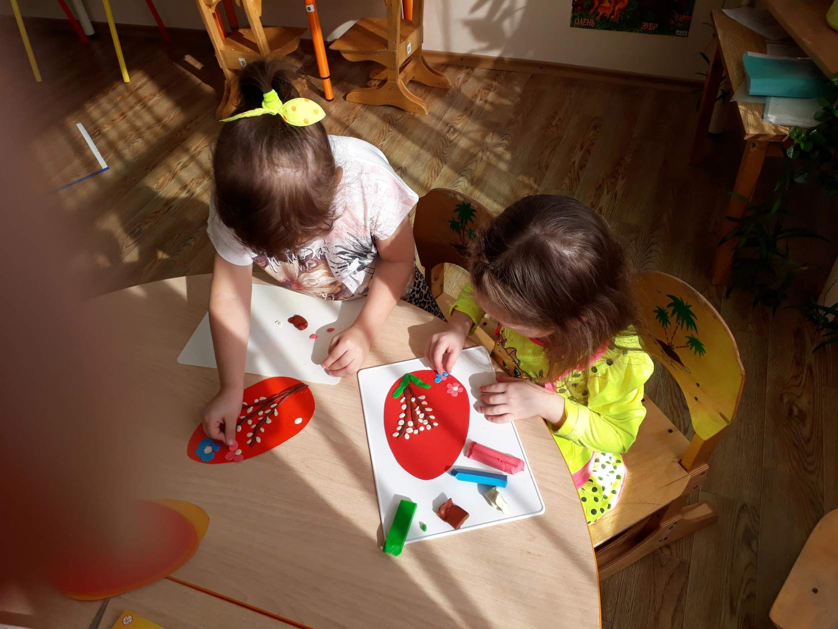

Затем приступаем к аккуратному украшению яйца с помощью **пластилина**

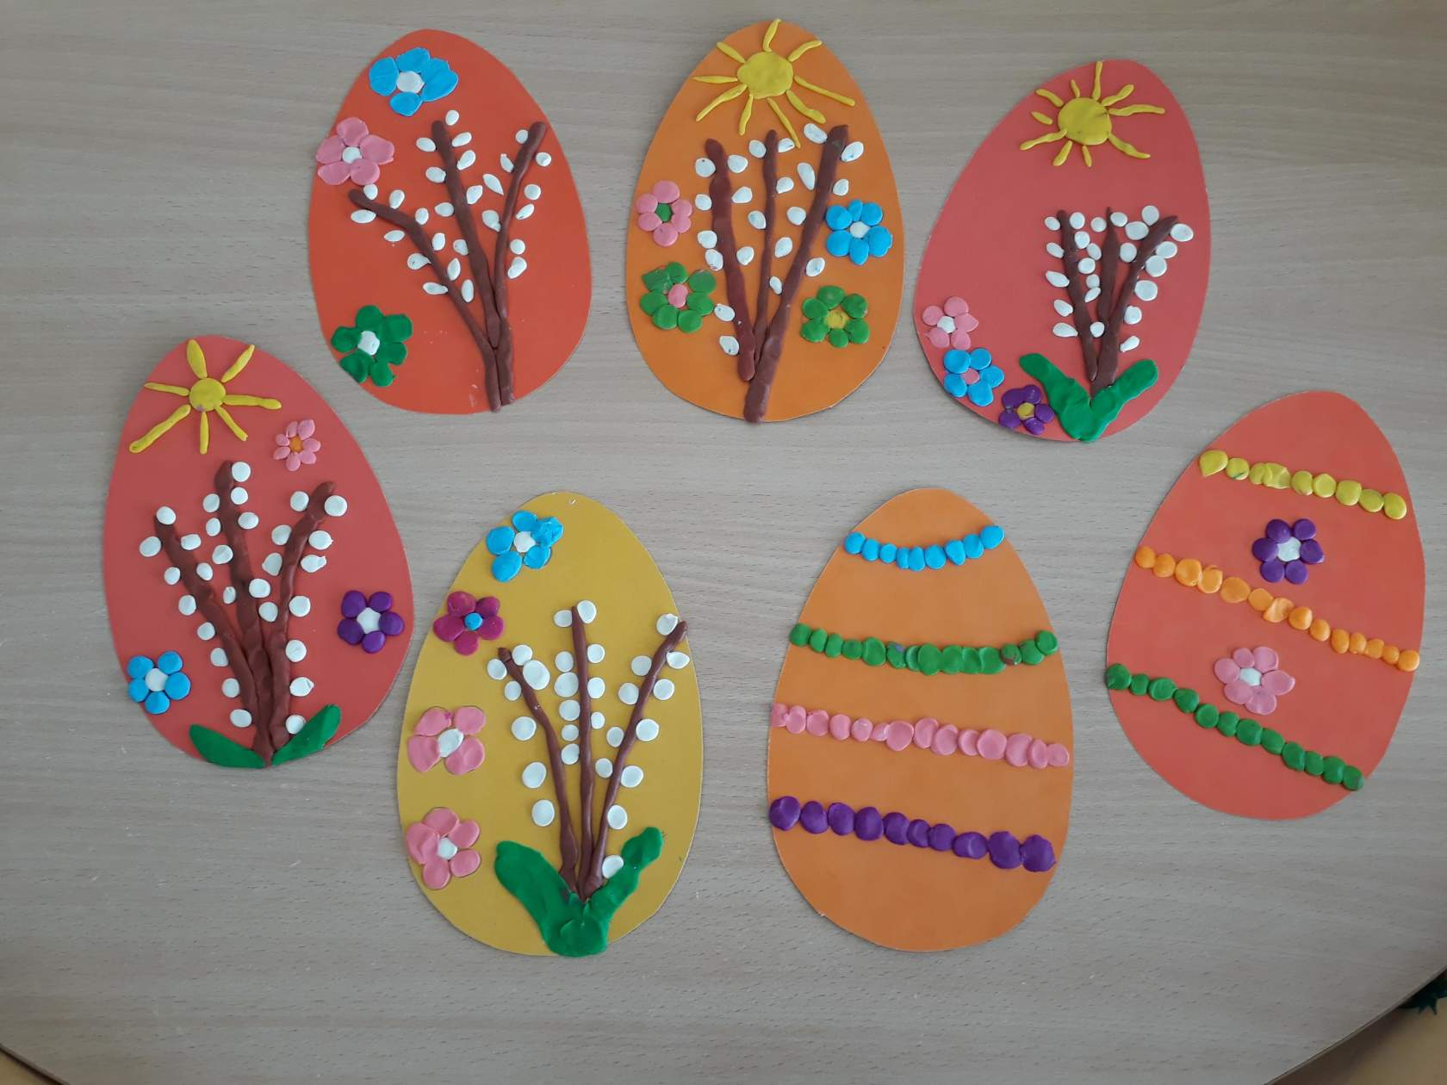

Посмотрите,как дети украсили к празднику свое **пасхальное яйцо**.

